**БЛОК 2**

**БЫТИЕ И ПОЗНАНИЕ**

**2.1. Онтология (теория бытия)**

(с\р – 6 часов; **семинары № 3**)

1. Новая философская энциклопедия: В 4 т. / Ин-т философии РАН, Нац. общ.-научн. фонд; Научно-ред. совет: предс. В.С. Степин. – Москва: Мысль, 2010 (<https://iphlib.ru/library/collection/newphilenc/page/about>)
2. История философии: Учебник для вузов / Под. ред. В.В. Васильева, А.А. Кротова, Д.В. Бугая. – Москва: Академический проект, 2005 (<http://yanko.lib.ru/books/philosoph/mgu-ist_filosofii-2005-8l.pdf>)
3. Пивоваров Д. В. Категории онтологии в 2 ч. Часть 1 : учебное пособие для вузов / Д. В. Пивоваров. — Москва : Издательство Юрайт, 2020. — 279 с. — (Высшее образование). — ISBN 978-5-534-06295-3. — Текст : электронный // ЭБС Юрайт [сайт]. — URL: <https://urait.ru/bcode/454794>

**2.1.1. Ключевые понятия \***

*Найдите в учебнике (см. литература к* **2.1.** *–* п.3*) определения ключевых понятий философской онтологии, заполните таблицу.*

Понятия:

Чистое бытие. Абсолют. Единое. Существование. Субстанция. Сущность. Вещь. Время. Реальность. Имманентное. Трансцендентное. Объективный закон. Детерминизм. Форма. Материя. Целое. Ничто.

|  |  |
| --- | --- |
| Понятие | Определение |
| Чистое бытие | Это определение «начала», как абстрактного, являющегося «чем-то всецело непосредственным», еще не содержащим различия, отношения к другому (вот почему, в частности, нельзя начинать с количества, которое есть определенное качество). «Чистое бытие» – «бескачественное бытие», однако «сама его неопределенность составляет его качество». |
| Абсолют | Философский термин, обозначающий понятие самодостаточной, вечной, актуально бесконечной духовной реальности, в которой как в своей основе коренится бытие всего сущего. В монотеистических религиях, религиозно-философских и теологических концепциях понятию абсолюта соответствует представление о Боге |
| Единое | Одно из фундаментальных понятий классической греческой философии. Единое мыслится в качестве начала неделимости, единства и целостности как реально сущего (вещи, души, сознания), так и идеального бытия (закон, число). |
| Существование | Аспект всякого сущего, в отличие от другого его аспекта — сущности. В отличие от слова «бытие», слово «существование», как правило, выражает только аспект сущего, тогда как слово «бытие» употребляют также в значении «всё существующее», «мир как целое». |
| Субстанция | То, что существует самостоятельно, само по себе, в отличие от акциденций, или свойств, существующих в другом (а именно в субстанции) и через другое. Субстанция – нечто устойчивое и постоянное, в отличие от изменчивого и преходящего; сущность, лежащая в основе явления; неделимое, единое, постигаемое умом, в отличие от множественности чувственно воспринимаемого. |
| Сущность | Это внутреннее содержание предмета, выражающееся в устойчивом единстве всех многообразных и противоречивых форм его бытия. |
| Вещь | Предмет, опосредованный человеческим трудом; в более общем смысле – любое нечто, самостоятельно существующее в пространстве-времени. Аристотель назвал так понимаемую вещь первой сущностью. |
| Время | фундаментальное понятие человеческого мышления, отображающее изменчивость мира, процессуальный характер его существования, наличие в мире не только «вещей» (объектов, предметов), но и событий. (Необратимое течение (протекающее лишь в одном направлении — из прошлого, через настоящее в будущее). |
| Реальность | Философский термин, употребляющийся в разных значениях как существующее вообще; объективно явленный мир; фрагмент универсума, составляющий предметную область соответствующей науки; объективно существующие явления, факты, то есть существующие действительно. Различают объективную (материальную) реальность и субъективную (явления сознания) реальность. |
| Имманентное | Понятие, означающее внутренне присущее какому-либо предмету, явлению, процессу то или иное свойство (закономерность). Материалистическая диалектика утверждает, что движение и развитие имманентно материи. |
| Трансцендентное | То, что принципиально недоступно опытному познанию, выходит за пределы чувственного опыта. В широком смысле трансцендентное понимается как «потустороннее» — то, что находится «по ту сторону» человеческого бытия; это понятие противоположно имманентному — «посюстороннему», то есть находящемуся «по сю (эту) сторону» бытия. |
| Объективный закон | Существенное отношение явлений, обладающее признаками необходимости, какой-либо степени общности, бесконечности, повторяемости и устойчивости. |
| Детерминизм | Общее учение о взаимосвязи и взаимообусловленности явлений и процессов реальности. Представления о детерминизме входят в структуру научного метода – они нацеливают исследование на анализ и раскрытие условий, причин и закономерностей, любых изменений в природе, обществе и мышлении. Основу детерминизма составляют концепции причинности и закономерностей. |
| Форма | Это понятие философии, которое определяется относительно к понятиям содержания и материи. В соотношении с содержанием форма понимается как упорядоченность содержания, его внутренняя связь и порядок. |
| Материя | Физическое вещество, в отличие от психического и духовного. В классическом значении всё вещественное, «телесное», имеющее массу, протяжённость, локализацию в пространстве, проявляющее корпускулярные свойства. В материалистической философской традиции категория «материя» обозначает субстанцию, обладающую статусом первоначала (объективной реальностью) по отношению к сознанию (субъективной реальности): материя отражается нашими ощущениями, существуя независимо от них (объективно). |
| Целое | Философская категория, обозначающая предметы (явления, процессы), включающие в себя в качестве составных частей другие предметы (явления, процессы). Часть и целое — соотносительные категории. Это значит, что вне связи друг с другом они не имеют смысла. |
| Ничто | Отсутствие, небытие конкретного сущего или вообще бытия – один из базовых концептов в ряде систем онтологии. В истории философии, начиная с античности, можно проследить два альтернативных подхода к ничто. |

**2.1.2. Ключевые концепции**

*Заполните таблицы (стремитесь к максимальной краткости без потери смысла)*

**2.1.2.1.Проблема первоначальности субстанций\*\***

|  |  |  |
| --- | --- | --- |
| Концепция | Сущность | Главные представители |
| Материализм | В основе мира лежит материальное начало (причины) - материя, атом, земля, воздух, и другое. | Карл Маркс, Фридрих Энгельс, Людвиг Фейербах |
| Объективный идеализм | философское учение, согласно которому основой мира являются идеи или духовная реальность. | Георг Вильгельм Гегель, Иоганн Фихте и Шеллинг |
| Субъективный идеализм | Философское учение, которое утверждает, что мир существует лишь в сознании каждого отдельного человека и формируется им. | Джордж Беркли, Джозеф Байрон и Фридрих Шлейермахер |

**2.1.2.2. Проблема количества субстанций**

|  |  |  |
| --- | --- | --- |
| Концепция | Сущность | Один из представителей и краткая сущность его идей |
| Материалистический монизм | Все, что происходит в мире, определяется свойствами материи и ее взаимодействиями, которые являются основой мира. | Карл Линнарс. Его идеи связаны с концепцией монизма, единства мира и основания всего сущего на материальной основе. |
| Идеалистический монизм | Основой мира считается идея или дух, при этом материя рассматривается как проявление этой идеи. | Джордж Беркли. Его идеи связаны с утверждением о том, что существует только дух и его идеи, а материя есть лишь воображение. |
| Дуализм | Существуют два основных начала мира – материя и дух, которые существуют независимо друг от друга. | Рене Декарт. Его идеи связаны с утверждением о существовании двух субстанций – мысли и материи. |
| Пантеизм | Бог и мир не различаются, поскольку Бог пронизывает все сущее. | Бенедикт Спиноза. Его идеи связаны с утверждением о том, что Бог есть единое существо, включающее в себя всю реальность. |
| Плюрализм | В мире существуют различные независимые начала, которые взаимодействуют между собой. | Лев Шестов. Его идеи связаны с понятием о существовании нескольких различных начал в мире, которые нельзя свести к единому принципу. |

**2.1.3. Парменид и проблема бытия \*\***

*Опишите различия тезисов Парменида и Р. Декарта*

|  |
| --- |
| «мыслить и быть – одно и то же» (Парменид)  «мыслю, следовательно, существую» (Декарт) |
| Тезис Парменида гласит, что мышление и существование неотделимы, поскольку мыслить о чем-то означает, что это уже существует. В свою очередь, Декарт утверждает, что его существование подтверждается актом мышления. Основное различие между ними заключается в том, что Парменид видит тождество мышления и бытия, в то время как Декарт связывает свое существование с мышлением. |

**2.1.4. Платон и проблема бытия \*\***

*Прочитайте фрагмент из диалога Платона «Софист». Ответьте на вопросы после текста.*

***Чужеземец***. Одни всё совлекают с неба и из области невидимого на землю, как бы обнимая руками дубы и скалы. Ухватившись за все подобное, они утверждают, будто существует только то, что допускает прикосновение и осязание, и признают тела и бытие за одно и то же, всех же тех, кто говорит, будто существует нечто бестелесное, они обливают презрением, более ничего не желая слышать.

***Теэтет***. Ты назвал ужасных людей; ведь со многими из них случалось встречаться и мне.

***Чужеземец***. Поэтому-то те, кто с ними вступает в спор, предусмотрительно защищаются как бы сверху, откуда-то из невидимого, решительно настаивая на том, что истинное бытие — это некие умопостигаемые и бестелесные идеи; тела же, о которых говорят первые, и то, что они называют истиной, они, разлагая в своих рассуждениях на мелкие части, называют не бытием, а чем-то подвижным, становлением. Относительно этого между обеими сторонами, Теэтет, всегда происходит сильнейшая борьба.

***Теэтет***. Правильно.

***Чужеземец***. Значит, нам надо потребовать от обеих сторон порознь объяснения, что они считают бытием.

***Теэтет***. Как же мы его будем требовать?

***Чужеземец***. От тех, кто полагает бытие в идеях, легче его получить, так как они более кротки, от тех же, кто насильственно все сводит к телу, труднее, да, может быть, и почти невозможно. Однако, мне кажется, с ними следует поступать так...

***Теэтет***. Как?

***Чужеземец***. Всего бы лучше исправить их делом, если бы только это было возможно; если же так не удастся, то мы сделаем это при помощи рассуждения…

|  |  |  |
| --- | --- | --- |
| *1.* | *Сформулируйте смысл общего содержания отрывка* | В диалоге "Софист" Платон обсуждает различные подходы к пониманию бытия: один сводит все к материальным объектам, другой утверждает, что истинное бытие заключается в умопостигаемых идеях. Диалог выделяет противоречие между этими точками зрения. |
| *2.* | *Как понимают бытие те, кто «насильственно всё сводят к телу»? Каковы могут быть их аргументы в свою пользу?* | Те, кто "насильственно всё сводят к телу", видят бытие только в материальных объектах, которые можно осязать и воспринимать чувствами. Их аргументы основаны на наблюдаемых фактах и опыте чувственного восприятия. |
| *3.* | *Каковы могут быть аргументы тех, кто полагает бытие как умопостигаемые идеи?* | Аргументы тех, кто считает бытие умопостигаемыми идеями, базируются на мыслительном анализе, логике и абстрактном мышлении. Они утверждают, что идеи более стабильны и постоянны, чем материальные объекты, и что истинное знание может быть обретено только через умопостигаемые идеи. |
| *4.* | *Почему Теэтет считает, что сводить всё к материальным вещам плохо и называет сторонников «телесного» бытия ужасными людьми?* | Теэтет считает сторонников "телесного" бытия ужасными, так как они ограничивают свое понимание мира только материальными объектами, игнорируя более высокие умопостигаемые идеи. Теэтет считает, что такие люди не понимают глубокие философские проблемы и ограничивают себя поверхностным пониманием мира. |

**2.1.5. Птица? Бытие – небытие - сущность - существование\*\***

*Подумайте над картиной бельгийского художника Рене Магритта (René Magritte, 1898–1967) «Ясновидение (Автопортрет)» (1936). Напишите мини-эссе о том, как идея картины связана с проблемами онтологии и её ключевыми понятиями?*

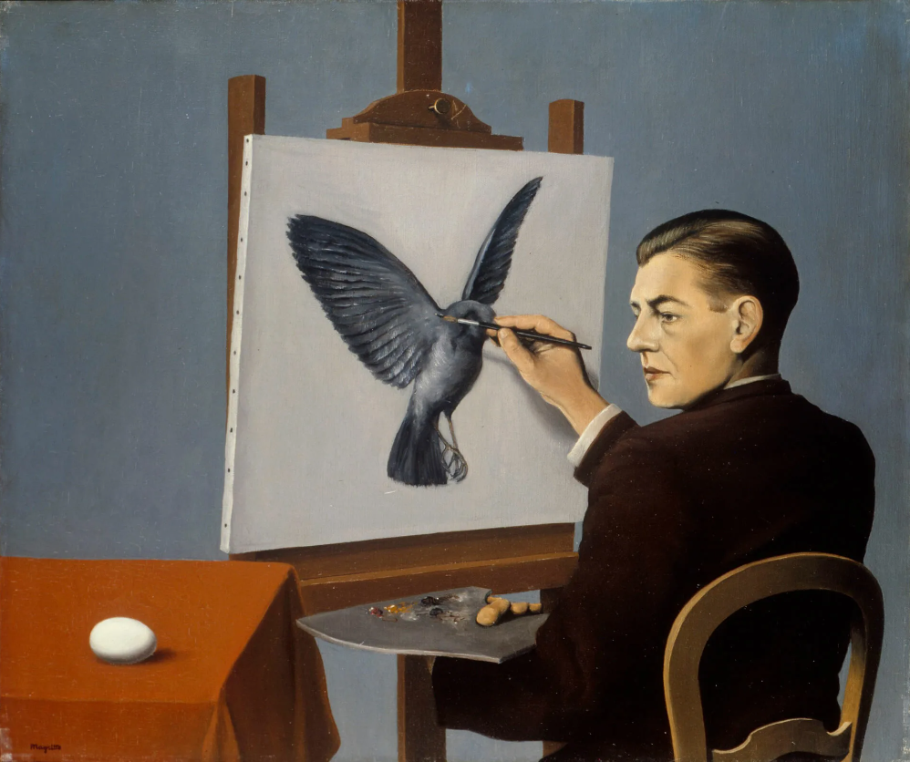

|  |
| --- |
| Живопись Рене Магритта "Проницательность (Предвидение)" из 1936 года, где художник изображает человека, рисующего птицу на холсте и смотрящего на яйцо, вводит нас в мир онтологии и философии. Идея картины ассоциируется с проблемами рождения и бытия, показывая визуальное противоречие между началом и концом, источником и результатом. Ключевыми понятиями здесь являются трансформация, начало и конец, цикличность и бесконечность. Эта работа Магритта приглашает нас к размышлениям о философских вопросах онтологии, о времени, творчестве и рождении, поднимая неразрешимые дилеммы человеческого разума. |